家庭照顧者支持服務據點資源中心
屏東縣109年度「家庭照顧者支持性服務服務創新型計畫」
『家庭照顧者照顧知能暨常見照顧問題課程』報名簡章

壹、前言：
屏東縣65 歲以上老年人已逾15%，已進入高齡化門檻，全縣33鄉鎮市中近半也進入超高齡城市，除了高齡議題，連帶少子化趨勢，改變家庭結構之型態，家庭成員照顧功能逐漸式微，因著長照人口老化、少子化與長期照護需求增加，服務人力是長照服務輸送過程中最重要的一環，為健全長照專業人力的持續教育制度；屏東縣家庭照顧者服務據點資源中心今年接受屏東縣長期照護管理中心委託推動計畫，針對家庭照顧者議題—照顧知能課程與常見照顧問題之課程辦理，廣納全縣家庭照顧者及長照各專業照顧人力參加，透過家庭照顧者之實務專家及課程安排，增進家庭照顧者及長照專業服務人員對家庭照顧議題之重視，提升家庭照顧者及專業人員於家庭照顧議題之服務品質及照護需求，完備長照家庭照顧者之專業人力資源發展。
針對109年度家庭照顧者照顧知能、常見照顧問題課程，課程內容多元並具深度，專為屏東縣家庭照顧議題所準備，期待藉由一系列多元家庭照顧課程之辦理，有效解決家庭照顧多元問題，並強化家庭照顧專業服務人力之專業知能及家庭照顧者之照顧技能，讓屏東縣長照服務儲備最優化的家庭照顧承擔任務之準備，完備家庭照顧服務資源體系。
貳、目的
一、藉由家庭照顧者課程引導及教學，協助家庭照顧者及長照專業人員深化家庭照顧之
專業知能，提升專業人力之照顧知能。
二、辦理家庭照顧知能及常見照顧相關訓練課程，提高照顧理論及實務經驗，增進照顧之
效能。
三、依照顧實務工作者之面向，提供照顧相關解決方向及指標，解決照顧之問題。
參、指導單位：衛生福利部、屏東縣政府
肆、主辦單位：屏東縣長期照護管理中心
伍、承辦單位：家庭照顧者支持服務據點資源中心-財團法人屏東縣私立椰子園老人養
護之家
陸、協辦單位：財團法人台灣省私立孝愛仁愛之家、財團法人屏東縣私立椰子園老人
養護之家、屏東縣長期照顧關懷協會、社團法人中華萱民會、社團法
人中華家庭暨社區展望協會、恆春醫療財團法人恆春基督教醫院、衛
生福利部恆春 旅遊醫院
柒、參加對象：家庭照顧者、長照專業人員、長照醫護人員、社會工作人員、照顧服
務員，亦歡迎對家庭照顧者服務有興趣的民眾報名參加。
捌、參加人數：每場限額35名，額滿為止。
玖、報名方式：
一、網路報名：即日起開放報名，額滿則停止受理報名，7-9月課程報名網址：
https://www.beclass.com/rid=2343c515ed07f827cbf3
二、電話報名：08-7620999莊個管師、鄞個管師。
三、課程完全免費，請珍惜課程資源，若因故無法參與課程，請務必於開課前三
日來電取消報名，以利候補名單遞補。
四、為維護課程之品質，無法開放現場報名，敬請配合。
拾、辦理方式：
一、課程分類：課程共分為二大類型，第一、知能課程；第二、常見照顧問題課程。
二、課程辦理期間：課程共分三個月持續性辦理，辦理月份有6月、7月、8月(7月及8
月將於6月初公告課程資訊)。
三、辦理日期：課程共有17堂課，期程10天。
四、課程活動地點：請參閱課程內容，因應屏東狹長地型之環境，為了讓課程場次能涵
蓋全屏東區域，讓參與人員更普及性的參加，課程平均分配屏北、屏中、屏南區域
辦理，讓更多在地居民亦能就近參加。
拾壹、其他注意事項：
一、當天課程提供紙本講義及午餐便當。
二、現場備有飲水機及茶包，為響應環保不提供紙杯。
三、參加學員之汽機車，請停放於合法停車位，以免遭到拖吊。
四、因應嚴重特殊傳染性(武漢)肺炎疫情，配合中央流行疫情指揮中心呼籲，課程請務
必全程配戴口罩，保護自已及他人。

拾貳、課程內容：
二、七月課程
課程  屬性 | 課程日期 | 課程名稱 | 課程大綱 | 講師 | 課程地點
知能 | 7月3日  (星期五)  9:30-12:30 | 監護宣告輔助宣告遺囑繼承法律相關  從法律觀點探討家庭照顧之議題 | - 失智症及身障者無行為能力者，監護宣告法律程序。  - 限制行為能力者遺囑制訂與宣告，法律程序與過程。 | 翁羚喬  律師 | 屏東市福建路  3-7 號 5 樓  (屏東職業訓練中心-第二教室)
知能 | 7月3日  (星期五)  13:30-16:30 | 照護困擾行為判斷  維護照顧者及家屬、個案之安全及生活品質 | - 增進及維持照顧者的生活品質。  - 維護照顧者及個案的人身安全。  - 加強專業人員對困擾行為之判斷與處遇。  - 協助照顧者及被照顧者維持身心功能、提昇愉悅情緒、轉移焦慮與壓力。 | 小港醫院  莊惠宇  心理師 | 屏東市福建路  3-7 號 5 樓  (屏東職業訓練中心-第二教室)
常見  照顧 | 7月7日  (星期二)  09:30-12:30 | 資訊科技協助  與認知  生活離不開資訊，教您如何輕鬆駕馭資訊 | - 藉由資訊科技、網路社群網絡協助,提升專業服務人員服務效能與品質  - 藉由GOOGLE,表單函數設定及雲端設計軟體運用提供家庭照顧者照顧專業能力提升 | 勞動部  莊哲昀  老師 | 長治鄉繁華村源路9號  (長治doc中心)
知能 | 7月15日  (星期三)  09:30-12:30 | 生命牌卡  從牌卡認識自我、  認識他人 | - 自我療癒之牌卡紓壓療育認知運用  - 藉由卡牌有趣運用，參與者可達到自我認識與看見反思 | 李冬梅  老師 | 屏東縣潮州鎮新生里平安路60號  (潮州新生社區據點)
知能 | 7月20日  (星期一)  13:30-16:30 | 增進自我賦能感  與自信  為自己開創另一生命視野 | - 學習樂於與人分享、共好的態度，增加學習創意並啟發自我好奇心，建立樂於終身學習的宏觀思維  - 藉由抽象的思維轉化為具體創作的能力，提升思考力與面對問題、解決問題的能力  - 培養對事物保持好奇心與樂於發覺不同事物的趣味性，隨時能接受改變並適應改變的能力 | 蔡翊楦  老師 | 屏東縣潮州鎮新生里平安路60號  (潮州新生社區據點)

三、八月課程
課程  屬性 | 課程日期 | 課程名稱 | 課程大綱 | 授課  講師 | 課程地點
知能 | 8月07日  (星期五)  09:30-12:30 | 個案紀錄撰寫技巧  以家庭照顧者  面向探討 | 1.個案紀錄法源依據  2.個案紀錄內容各層面探討  3.轉介評估之面向及注意事項 | 大仁科大  潘佩君  老師 | 屏東市勝利東路  48/50號  （屏東市  國民健康中心）
知能 | 8月07日  (星期五)  13:30-16:30 | 家庭協商會議  家內事一把罩 | - 1.提供家庭照顧者及專業人員  - 運用實務策略技巧，解決家  - 庭難解議題。  - 2.從家庭成員的結，逐一解  - 構，為家庭成員找到解決的  - 方法。  - 3.藉由師資的協商經驗，帶領  - 學員分析問題，化解成員間  - 的代溝。 | 心平衡  工作室  翁令珍  心理師 | 屏東市勝利東路  48/50號  （屏東市國民健康中心）
知能 | 8月17日  (星期一)  09:30-12:30 | 失智症狀預防與照護技巧  家屬照顧負荷與  家屬增能 | - 提升家庭照顧者專業人員之照護技巧與知識，提供更佳的照護品質。  - 失智課程由淺入深，帶領學員精進失智照護之知能。  - 善用家庭、親屬與社會相關資源，建立失智症照護支持系統。  - 失智症整合照護-以家庭為核心。 | 民眾醫院  張淑鳳  院長 | 屏東縣潮州鎮文化路 189 號  (潮州三共活動中心)
知能 | 8月17日  (星期一)  13:30-16:30 | 團隊關係與  溝通技巧  團隊的合與和，你我都要學習 | - 1.善用團隊成員長處及避免溝  - 通不同頻的存在。  - 2.團隊成員相互認識及個性溝  - 通模式  - 3.學習情緒協調建立團隊關係  - 與情感智慧的內涵。 | 王瑞舟  老師 | 屏東縣潮州鎮文化路 189 號  (潮州三共活動中心)
知能 | 8月28日  (星期五)  09:30-12:30 | 情緒管理/  人際關係調整  EQ與人際相處的眉角 | - 瞭解運用高EQ核心能力於生活情境技巧與方法，學習科學化檢測自我的情緒抗壓能力。  - 學習自我情緒覺察、自我情緒管理、社會覺察以及人際關係的經營，學習有效處理方法。 | 李琹悅老師 | 屏東縣潮州鎮文化路 189 號  (潮州三共活動中心)
常見  照顧 | 8月28日  (星期五)  13:30-16:30 | 個案照顧服務計畫的擬定與執行  建構服務面向指標與方向 | - 滿足多面向、個人化的照顧需求。  - 提供明確的照顧目標與方式。  - 擬訂實際有效的執行操作服務過程指標。  - 有助照顧品質的提升與評值 | 講師邀約中 | 屏東縣潮州鎮文化路 189 號  (潮州三共活動中心)

(四)九月課程
課程  屬性 | 課程日期 | 課程名稱 | 課程大綱 | 授課講師 | 課程地點
知能 | 9月7日  (星期一)  9:30-12:30 | 臨終照護  人生終點課題的結與解 | - 好好地活著，才會有美好的臨終的認知觀建置。  - 能通自我靈性，了解生命的現象，對於死亡便不會產生恐懼引導。 | 法鼓山基金會/屏北社大/自由授課者  郭惠芯老師 | 屏東市勝利東路  48/50號  （屏東市  國民健康中心）
常見  照顧 | 9月7日  (星期一)  13:30-16:30 | 末期病人照護與照顧  好好告別，  身心安住 | - 末期病人照顧家庭照顧者如何面對與相處。  - 末期病人照護心理與身理情況應對,與安心處理程序 | 法鼓山基金會/屏北社大/自由授課者  郭惠芯老師 | 屏東市勝利東路  48/50號  （屏東市  國民健康中心）

※七月課程教室交通指引資訊
1、7月3日(星期五)課程地點： 屏東市福建路 3-7 號 5 樓(屏東職業訓練中心-第二教室)
（注意:開車學員，建議停放在週邊合格停車位汽車30元/天）
市內公車(坐公車學員，請上車前向公車司機告知要在福建路口下車)
路線號碼 | 營運區間 | 公車站牌
505 | 火車站－和平國小 | 千禧公園

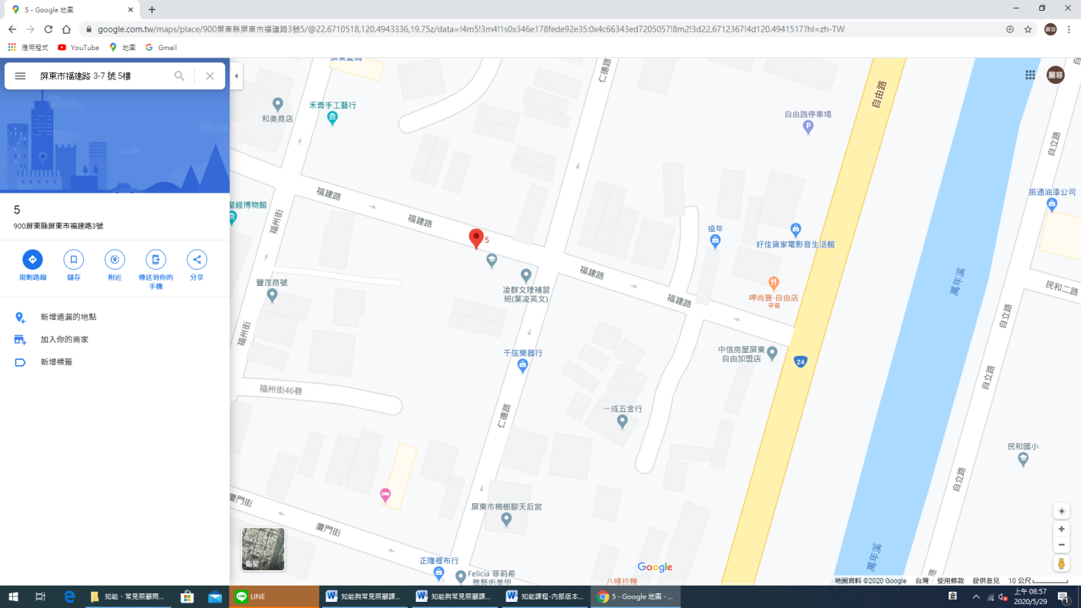

2、7月7日(星期二)課程地點：長治doc中心（屏東縣長治鄉繁華村源路9號）
（注意:開車學員，建議停放在週邊合格停車位汽車30元/天）
市內公車(坐公車學員，請上車前向公車司機告知要在繁華村源路9號路口下車)
路線號碼 | 營運區間 | 公車站牌
8227 | 屏東－三地鄉公所 | 繁華
8228 | 屏東-水門線 | 繁華
8229 | 屏東-三和-水門線 | 繁華

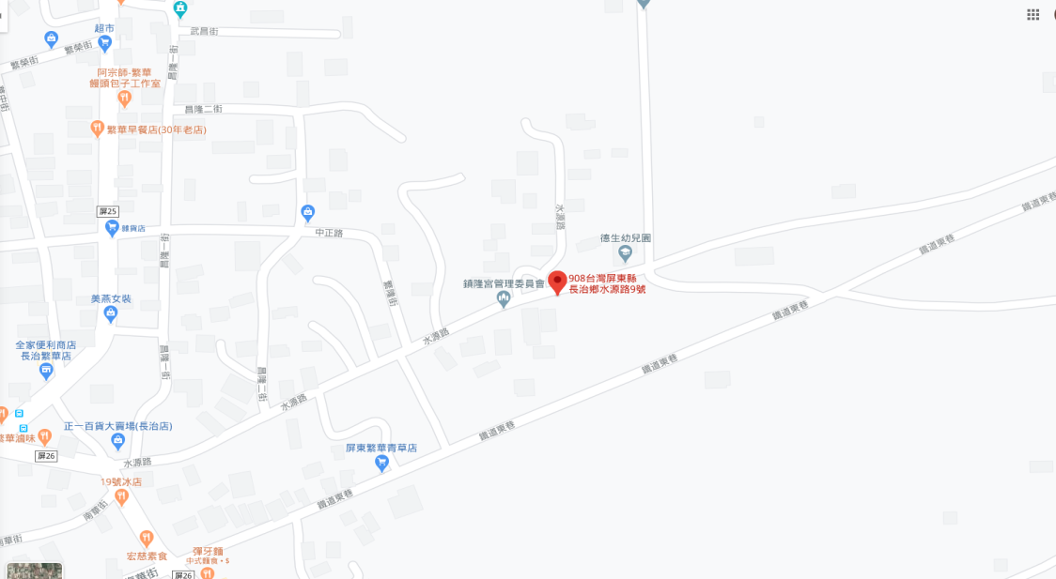

※七月課程教室交通指引資訊
3、7月15日(星期三)課程地點：屏東縣潮州鎮新生里平安路60號(潮州新生社區據點)
4、7月20日(星期一)課程地點：屏東縣潮州鎮新生里平安路60號(潮州新生社區據點)
（注意:開車學員，建議停放在潮州火車站的停車場內-機車10元/天、汽車30元/天）
坐車學員，建議坐至潮州火車站，往前站方向出門口左轉直走約500公尺

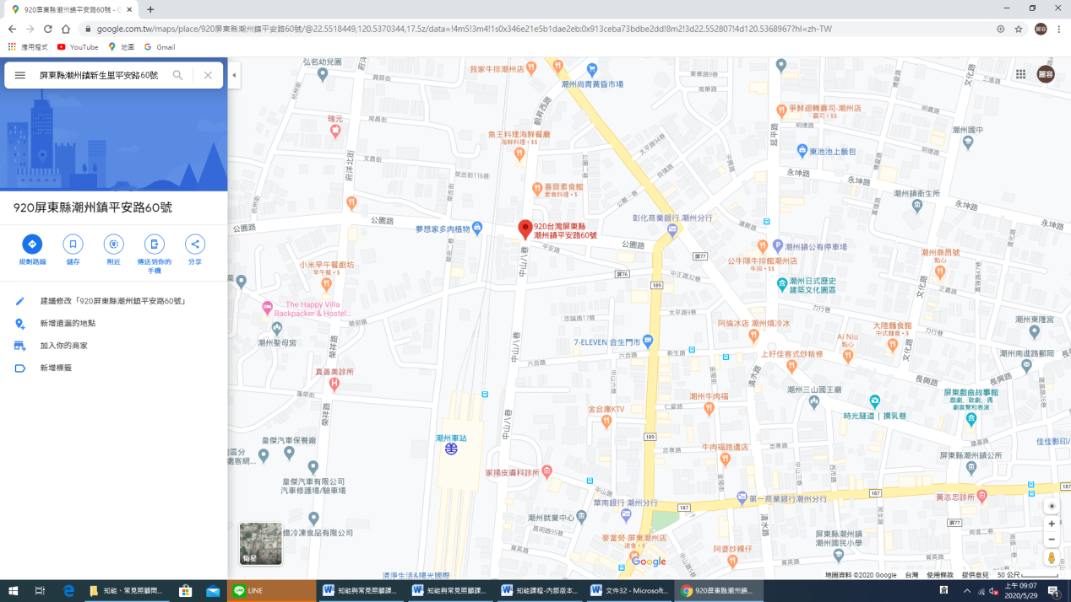

※八月課程教室交通指引資訊
1、8月7日(星期五)課程地點： 屏東市勝利東路48-50號(屏東市國民健康中心)
（注意:開車學員，建議停放在國民健康中心的停車場10元/小時。）
路線號碼 | 營運區間 | 公車站牌
507 | 火車站－和平國小 | 千禧公園
8227 | 屏東－三地門鄉公所 | 文化中心
8228 | 屏東－份仔－三地門
8229 | 屏東－三和村－三地門

交通-市區公車

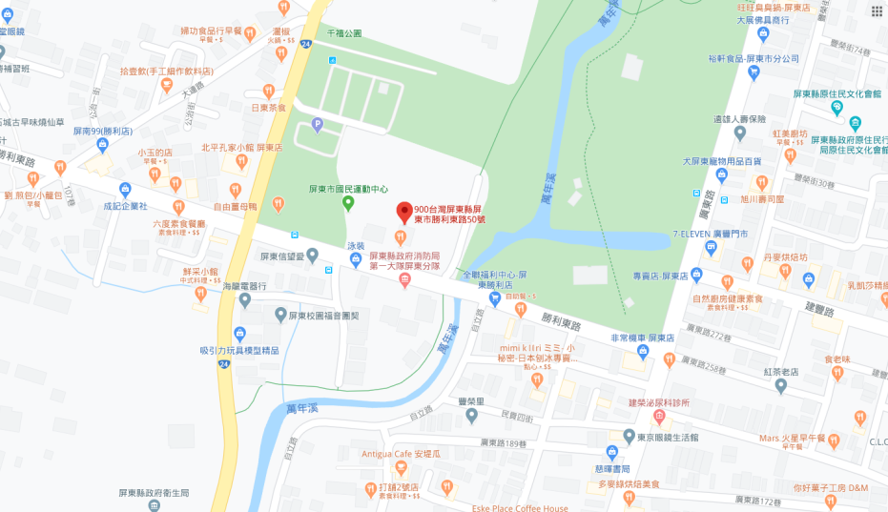
2、8月17日(星期一)課程地點：潮州三共活動中心（屏東縣潮州鎮文化路189號）
8月28日(星期五)課程地點：潮州三共活動中心（屏東縣潮州鎮文化路189號）
（注意:開車學員，建議停放在週邊合格停車位。）
交通-公車路線(請事先向公車司機告知要在三共活動中心附近下車)
路線號碼 | 營運區間 | 公車站牌
8228 | 屏東－份仔－三地門 | 三里社區

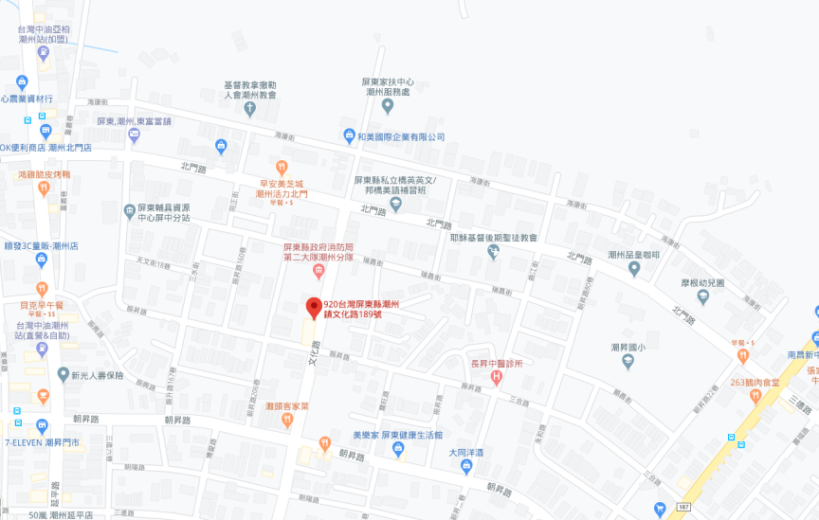

※九月課程教室交通指引資訊
1、9月7日(星期一)課程地點： 屏東市勝利東路48-50號(屏東市國民健康中心)
（注意:開車及騎乘機車學員，建議停放在國民健康中心的停車場汽車10元/小時。）

交通—市區公車

路線號碼 | 營運區間 | 公車站牌
507 | 火車站－和平國小 | 千禧公園
8227 | 屏東－三地門鄉公所 | 文化中心
8228 | 屏東－份仔－三地門
8229 | 屏東－三和村－三地門

